Уравнения r1, r2, r3, r4, считая от внутренней фигуры

r1(t) = 3, r2(t) = 4, r3(t) = 5, r4(t) = 6

Заряд внутреннего электрода – 10Кл, внешнего – 10Кл.

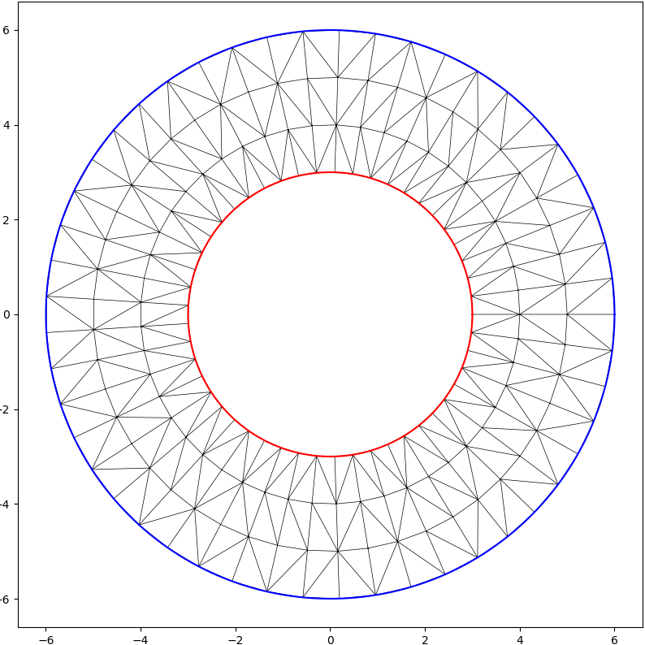

Решение:

Решение будем искать в полярных координатах. Уравнение Лапласа в полярных координатах имеет вид:

$$\frac{1}{r} \frac{∂}{∂r} \left(r\frac{∂u}{∂r}\right)+\frac{1}{r²}\frac{∂²u}{∂φ²}=0$$

Найдем граничные условия (потенциалы на электродах) для r4:

и для r1:

Перепишем уравнения Лапласа в виде:

$$\frac{∂}{∂r}\left(r\frac{∂u}{∂r}\right)+\frac{1}{r}\frac{∂²u}{∂φ²}=r\frac{∂^{2}u}{∂r^{2}}+\frac{∂u}{∂r}+\frac{1}{r}\frac{∂²u}{∂φ²}=0$$

Наша область:

D = {r1 ≤ r ≤ r4; 0 ≤ φ ≤ 2π}

Соотношение между номерами узла и его координатами:

ri = r1 + ih (i=0, 1, 2, 3), где h в данном случае равно 1;

φj = jk (j=0, 1, 2, …, 48), где k = 2π/49.

Выразим производные потенциала через разности:

$${\left(\frac{∂u}{∂r}\right)}_{i,j}=\frac{u_{i+1,j}-u_{i-1,j}}{2h}+O\left(h^{2}\right)$$

$${\left(\frac{∂^{2}u}{∂r^{2}}\right)}_{i,j}=\frac{u_{i+1,j}-2u_{i,j}+u_{i-1,j}}{h^{2}}+O\left(h^{2}\right)$$

$${\left(\frac{∂^{2}u}{∂φ^{2}}\right)}_{i,j}=\frac{u_{i,j+1}-2u_{i,j}+u_{i,j-1}}{k^{2}}+O\left(k^{2}\right)$$

Отбрасываем погрешности и подставляем в уравнение Лапласа:

$$(r_{1}+ih)\frac{u_{i+1,j}-2u_{i,j}+u_{i-1,j}}{h^{2}}+\frac{u_{i+1,j}-u_{i-1,j}}{2h}+\frac{1}{r_{1}+ih}\frac{u_{i,j+1}-2u_{i,j}+u_{i,j-1}}{k^{2}}=0$$

Подставляя значения h и r1 получим:

$$\left(3+i\right)\left(u_{i+1,j}-2u_{i,j}+u_{i-1,j}\right)+\frac{u_{i+1,j}-u_{i-1,j}}{2}+\frac{1}{3+i}\frac{u_{i,j+1}-2u_{i,j}+u_{i,j-1}}{k^{2}}=0$$

Отсюда выразим потенциал в узле ($i,j$):

$$u_{i,j}=\frac{\left(3+i\right)\left(u_{i+1,j}+u_{i-1,j}\right)+\frac{u_{i+1,j}-u_{i-1,j}}{2}+\frac{1}{3+i}\frac{u_{i,j+1}+u_{i,j-1}}{k^{2}}}{2\left(3+i+\frac{1}{k^{2}(3+i)}\right)}$$

Поскольку система симметрична относительно центра, и потенциал не зависит от угла исключаем производную по углу:

$$\left(3+i\right)\left(u_{i+1}-2u_{i}+u_{i-1}\right)+\frac{u_{i+1}-u_{i-1}}{2}=0$$

Запишем уравнения для i = 1 и i = 2:

$$\left(3+1\right)\left(u_{2}-2u_{1}+u_{0}\right)+\frac{u_{2}-u_{0}}{2}=0$$

$$\left(3+2\right)\left(u_{3}-2u_{2}+u_{1}\right)+\frac{u_{3}-u_{1}}{2}=0$$

Или

$$4,5u_{2}-8u_{1}+3,5u_{0}=0$$

$$5,5u_{3}-10u_{2}+4,5u_{1}=0$$

Подставляя граничные условия и решая систему получаем:

$$4,5u_{2}-8u_{1}=-3,5·4,5·{10}^{10}=-1,575·{10}^{11}$$

$$-10u_{2}+4,5u_{1}=-5,5·3·{10}^{10}=-1,65·{10}^{11}$$

$$u_{2}=3,395·{10}^{10}, u_{1}=3,879·{10}^{10}$$